|  |
| --- |
| МИНОБРНАУКИ РОССИИ |
| Федеральное государственное бюджетное образовательное учреждение высшего образования **«МИРЭА − Российский технологический университет»**  **РТУ МИРЭА** |

**Институт информационных технологий (ИИТ)**

**Кафедра практической и прикладной информатики (ППИ)**

**ОТЧЕТ ПО ПРАКТИЧЕСКОЙ РАБОТЕ**

по дисциплине «Моделирование бизнес-процессов»

**Практическое занятие №4**

**Задания №1-5**

|  |  |  |  |
| --- | --- | --- | --- |
| Студент группы ИНБО-01-17 | ИКБО 07-22 Онищук Н.И. | (подпись) | |
| Преподаватель | Шендяпин А.В. | (подпись) | |
| Отчет представлен | « » 2024г. | |  | |

Москва 2024 г.

**Цель занятия:** ознакомление с функциональными возможностями программного обеспечения по созданию бизнес-моделей (процессов, осуществляемых различными сотрудниками и отделами организаций (предприятий, учреждений)) в методологии IDEF0.

**Постановка задачи:** на основе выданного преподавателем варианта: (вариант 19)

1. Построить дерево узлов процесса, используя, например, SmartArt в текстовом редакторе.
2. Построить контекстную диаграмму, детализацию контекстной диаграммы, детализацию одного из процессов, согласно выданному варианту, внеся данные об Авторе и проекте. (При выполнении задания необходимо помнить, что при построении структурно-функциональной диаграммы должно соблюдаться требование, если в качестве Входа в блок используется информационный поток (информация, показатель, документ), то и Выход будет в виде информационного потока (информация, показатель, документ), соответственно, если в качестве Входа в блок используется материальный поток (заготовка, деталь, комплектующее и т.п.), то и Выход будет в виде материального потока (узел, продукция и т.п.). Если же необходимо использовать и информационный поток, и материальный поток в качестве Входа, то такое возможно при условии, что и на Выходе будут оба вида потоков. Чаще всего такая ситуация возникает, когда нужно смоделировать производственный процесс, так как в нем материальные потоки всегда сопровождаются документацией, то есть информационным потоком. Подробный пример рассмотрен на стр.34-35 учебного пособия по моделированию бизнес-процессов, размещенного в СДО.)
3. Сформировать таблицу, где необходимо указать все Входы, Выходы, Механизмы и Управление (форма таблицы с примером заполнения приведена ниже).

*Таблица 1 – Элемент нотации IDEF0*

|  |  |  |  |  |
| --- | --- | --- | --- | --- |
| **Наименование диаграммы/код** | **Элемент нотации IDEF0** | | | |
| **Вход** | **Выход** | **Механизм** | **Управление** |
|  |  |  |  |  |

1. Выявить такие типы связей, как «Выход-Вход», «Обратная связь по входу», «Обратная связь по управлению», «Управление», «Выход-механизм», составить их список в таблице (форма таблицы с примером заполнения приведена ниже).

*Таблица 2* ***—*** *Типы связей*

|  |  |  |
| --- | --- | --- |
| **Наименование диаграммы/код** | **Наименование потока** | **Тип связи** |
|  |  |  |

1. Определить объект преобразования по типу: информационный или материальный, составить таблицу. (Необходимо напомнить, что информационный поток равносилен документу и не важно, в бумажном он или электронном виде. В информационной потоке мы обрабатываем его содержание. Материальный поток ***—*** это материальный объект, который должен быть преобразован с целью получения чего-то нового по форме и содержанию. Поэтому, например, партия товара ***—*** это материальный поток, а накладная, которая сопровождает эту партию товара, ***—*** это информационный поток).

*Таблица 3* ***—*** *Типы объектов*

|  |  |  |
| --- | --- | --- |
| **Элемент нотации IDEF0** | **Наименование преобразуемого объекта** | **Тип (информационный,**  **материальный)** |
|  |  |  |

**Результат практического занятия**: построенные и сохраненные в файле текстового формата дерево узлов процесса, структурно-функциональная диаграмма бизнес-процесса, таблицы, представленные преподавателю в конце практического занятия (форма отчета размещена в СДО).

**Задание №1:**

Рисунок 1 – Дерево узлов процесса

**Задание №2:**

На рисунках 2-4 показаны диаграммы и декомпозиции процесса «Вести учет и анализ договорной деятельности ООО «ЭВЕНТРЕСТ»».

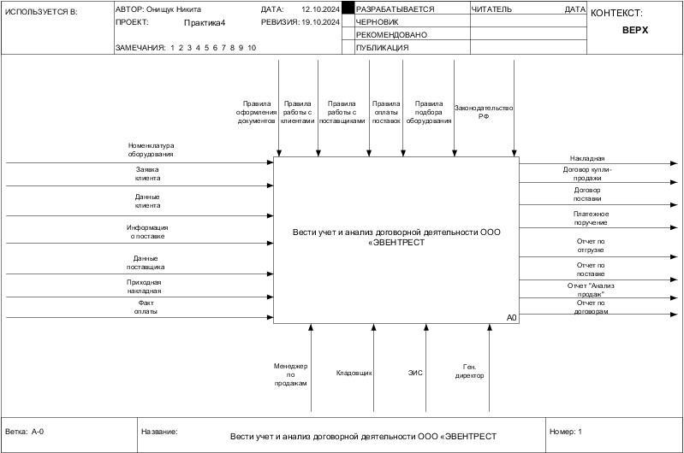

Рисунок 2 – Контекстная диаграмма задачи

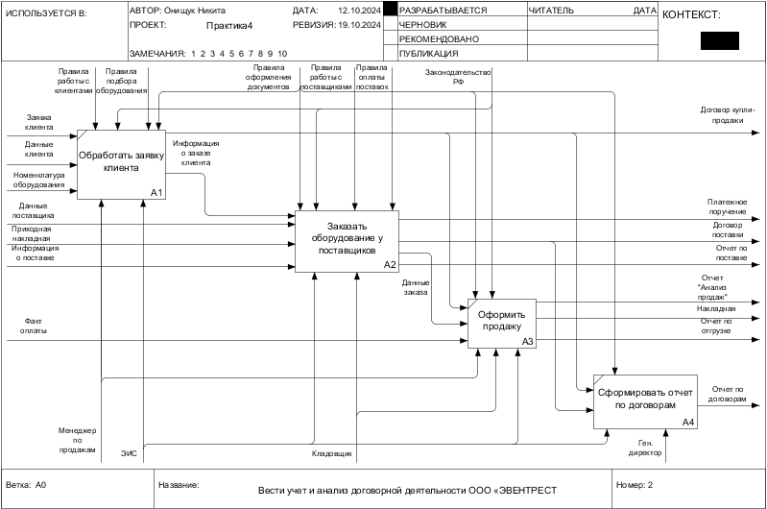Рисунок 3 – Декомпозиция контекстной диаграммы

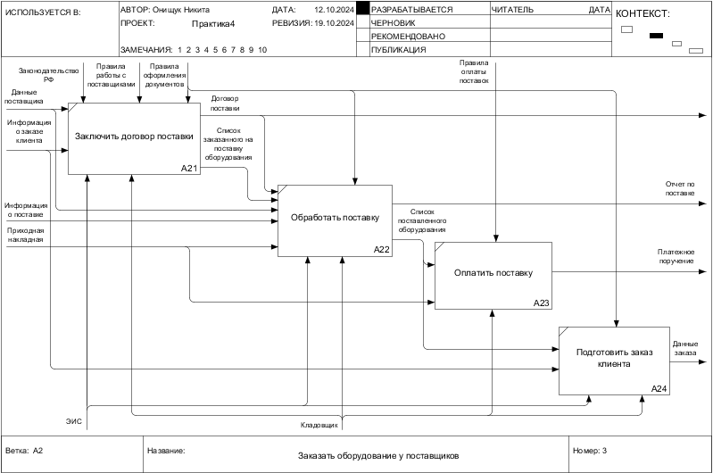Рисунок 4 – Декомпозиция подпроцесса «Заказать оборудование у поставщиков»

**Задание №3:**

*Таблица 4 – Элемент нотации IDEF0*

|  |  |  |  |  |
| --- | --- | --- | --- | --- |
| **Наименование диаграммы/код** | **Элемент нотации IDEF0** | | | |
| **Вход** | **Выход** | **Механизм** | **Управление** |
| Вести учет и анализ договорной деятельности ООО «ЭВЕНТРЕСТ | –Номенклатура оборудования I1  –Заявка клиента I2  ­– Данные Клиента I3  – Информация о поставке I4  –Данные поставщика I5  –Приходная накладная I6  –Факт оплаты I7 | –Накладная O1  –Договор купли-продажи O2  –Договор поставки O3  –Платежное поручение O4  –Отчет по отгрузке O5  –Отчет по поставке O6  –Отчет "Анализ продаж" O7  –Отчет по договорам O8 | * Менеджер по продажам M1 * Кладовщик M2 * ЭИС M3 * Ген.директор M4 | –Правила оформления докуметов C1  –Правила работы с клиентами C2  –Правила работы с поставщиком C3  –Правила оплаты поставок C4  –Правила подбора оборудования C5  –Заонодательство РФ C6 |
| Обработать заявку клиента | * Заявка клиента I2   – Данные клиента I3   * Номенклатура оборудования I1 | * Договор купли-продажи O2 * Информация о заказе клиента O9 | * ЭИС M3 * Менеджер по продажам M1 | * Правила оформления документов C1 * Законодательство РФ C6 * Правила подбора оборудования C5 * Правила работыс клиентами C2 |
| Заказать оборудование у поставщиков | * Информация о заказе клиента I8 * Данные поставщика I5 * Приходная накладная I6 * Информация о поставке I4 | * Платежное поручение O4 * Договор поставки O3 * Отчет по поставке O6 * Данные заказа O10 | – ЭИС M3  – Кладовщик M2 | * Правила оформления документов C1   – Законодательство РФ C6  – Правила работы с поставщиками C3  – Правила оплаты поставок C4 |
| Оформить продажу | * Договор купли-продажи I9 * Данные заказа I10 * Факт оплаты I7 | * Отчет «Анализ продаж» O7 * Накладная O1 * Отчет по отгрузке O5 | * Кладовщик M2 * Менеджер по продажам M1 * ЭИС M3 | * Правила оформления документов C1 * Законодательство РФ C6 |
| Сформировать отчет по договорам | * Информация о заказе клиента I8 * Договор поставки I11 | * Отчет по договорам O8 | * ЭИС M3 * Ген. Директор M4 | * Правила оформления документов C1 |
| Заключить договор поставки | * Данные поставщика I5 * Информация о заказе клиента I8 | * Договор поставки O3 * Список заказанного на поставку оборудования O11 | * ЭИС M3 * Кладовщик M2 | * Законодательсво РФ C6 * Правила работы с поставщиком C3 * Правила оформления документов C1 |
| Обработать поставку | * Договор поставки I12 * Список заказанного на поставку оборудования I13 * Информация о поставке I4 * Приходная накладная I6 * Данные поставщика I5 | * Отчет по поставке O6 * Список поставленного оборудования O12 | – Кладовщик M2  – ЭИС M3 | * Правила офорлмения документов C1 |
| Оплатить поставку | * Список поставленного оборудования I14 * Приходная накладная I6 | * Платежное поручение O4 | * Кладовщик M2 | * Правила оплтаты поставок C4 |
| Подготовить заказ клиента | * Список поставленного оборудования I14 * Информация о заказе клиента I8 | * Данные заказа O10 | * ЭИС M3 * Кладовщик M2 | * Привла оформления документов C1 |

**Задание №4:**

*Таблица 5* ***—*** *Типы связей*

|  |  |  |
| --- | --- | --- |
| **Наименование диаграммы/код** | **Наименование потока** | **Тип связи** |
| Обработать заявку клиента | Договор купли-продажи | Выход-вход |
| Обработать заявку клиента | Информация о заказе клиента | Выход-вход |
| Заказать оборудование у поставщиков | Платежное поручение | Выход-вход |
| Заказать оборудование у поставщиков | Договор поставки | Выход-вход |
| Заказать оборудование у поставщиков | Данные заказа | Выход-вход |
| Заказать оборудование у поставщиков | Отчет по поставке | Выход-вход |
| Оформить продажу | Отчет анализ продаж | Выход-вход |
| Оформить продажу | Накладная | Выход-вход |
| Оформить продажу | Отчет по отгрузке | Выход-вход |
| Сформировать отчет по договрам | Отчет по договрам | Выход-вход |
| Заключить договор поставки | Договр поставки | Выход-вход |
| Заключить договор поставки | Список заказанного на поставку оборудования | Выход-вход |
| Обработать поставку | Отчет по поставке | Выход-вход |
| Обработать поствку | Спписок поставленного оборудования | Выход-вход |
| Оплатить поставку | Платежное поручение | Выход-вход |
| Подготовить заказ клиента | Данные закаказа | Выход-вход |

**Задание №5:**

*Таблица 6* ***—*** *Типы объектов*

|  |  |  |
| --- | --- | --- |
| **Элемент нотации IDEF0** | **Наименование преобразуемого объекта** | **Тип (информационный,**  **материальный)** |
| Вход | Номенклатура оборудования | Информационный |
| Заявка клиента |
| Данные клиента |
| Информация о поставке |
| Данные поставщика |
| Приходная накладная |
| Факт оплаты |
| Внутренний поток | Информация о закакзе клиента | Информационный |
| Данные заказа |
| Список заказанного на поставку оборудования |
| Список поставленного оборудования |
| Выход | Накладная | Информационный |
| Договор купли продажи |
| Договор поставки |
| Платежное поручение |
| Отчет по отгрузке |
| Отчет по поставке |
| Отчет «анализ продаж» |
| Отчет по договрам |

**Список использованных источников и литературы:**

1. Размещенное в СДО как «Моделирование бизнес-процессов_Лекция» исправленное и дополненное учебное пособие по «Моделированию бизнес-процессов» [Электронный ресурс]: учебное пособие / Ю. В. Кириллина, И. А. Семичастнов. — М.: РТУ МИРЭА

2. Долганова О. И., Виноградова Е. В., Лобанова А. М. Моделирование бизнес-процессов [Электронный ресурс]: Учебник и практикум для вузов. - Москва: Юрайт, 2020. - 289 с – Режим доступа: https://urait.ru/bcode/450550

3. Каменнова М. С., Крохин В. В., Машков И. В. Моделирование бизнес-процессов. В 2 ч. Часть 1 [Электронный ресурс]: Учебник и практикум для вузов. - Москва: Юрайт, 2021. - 282 с – Режим доступа: https://urait.ru/bcode/469152

4. Грекул В. И., Коровкина Н. Л., Левочкина Г. А. Проектирование информационных систем [Электронный ресурс]: Учебник и практикум для вузов. - Москва: Юрайт, 2020. - 385 с – Режим доступа: https://urait.ru/bcode/450997